**Notas de PKP-OJS**

**28/set/22:**

Se creó casilla de email:

cuadernosich@dich.edu.ar

Pass: Gales-57

JS - OPEN JOURNAL SYSTEM: https://pkp.sfu.ca/ojs/

**Link's de ayuda:**

instalación OSJ:

https://www.youtube.com/watch?v=Y4y6WJ3YJ-o

https://www.youtube.com/watch?v=eB276G3_86Q

https://www.youtube.com/watch?v=89ScyMATh-k (como instalar y configurar en general...)

https://www.youtube.com/watch?v=Y7k1ZJVxAq0 (como instalar y configurar en general...)

**Configurando WAMP SERVER:**

https://w https://www.youtube.com/watch?v=mx67Re19XlQ

errores...

https://www.youtube.com/watch?v=EeCki_oClc4

https://www.youtube.com/watch?v=mx67Re19XlQ

https://www.youtube.com/watch?v=n5XsRWNQllg

https://www.youtube.com/watch?v=2pm4pSpZx50

**APUNTES PARA INSTALAR SERVIDOR WAMP**

OJS: descargar la última versión, se descargó e instaló "ojs-3.3.0-11.tar.gz" (7 junio 2022)

https://pkp.sfu.ca/ojs/ojs_download/

Requerimientos de instalación: PHP 7.3 o posterior, con MySQL, MariaDB

DataBase server: MySQL / MariaDB 4.1 o piosterior,

Descargar e instalar:

python-3.10.6-amd64.exe

https://www.python.org/downloads/

**MySQL 64 bit: (ver 5.7.36)**

Registrarse en ORACLE: https://login.oracle.com/mysso/signon.jsp

Descargar e instalar "mysql-installer-community-8.0.30.0.msi"

https://dev.mysql.com/downloads/mysql/

**Instalar Visual C++: 2015/22 + 2013 + 2010**

Buscar con google "VISUAL C latest version"...

Descargar Visual C++ 2015 a 2022; Idem 2013; Idem 2012, e instalar los tres ...(sin tener instalado WAMPSERVER...)

Luego proceder a instalar WAMPSERVER64 (sin versiones anteriores...)

**WAMP**

Descargar e instalar "wampserver3.2.6_x64.exe2

https://www.wampserver.com/en/download-wampserver-64bits/

**OJS 3.3 características:**

https://www.youtube.com/watch?v=d4G4Orc8hvY

**PLUGINS/MODULOS**

https://www.youtube.com/watch?v=Aj2KTMFcACw

Revisar el módulo o plugins QuickSubmit, si no está descargarlo en instalarlo (se copia en el directorio de WAMP/www/ojs/Plugins/ importexport)

https://sabyan.org/cara-install-plugin-quick-submit-pada-ojs-3-3-0/

**PASOS:**

1) Instalar MySQL Full, configurar usuario y contraseña

2) Verificar estén instalados Visual C++ y Python

3) Instalar WAMPSERVER, elegir navegador,

4) Extraer del archivo ojs-3.3.0-11.tar.gz el comprimido ojs-3.3.0-11.tar. Abrirlo e instalar sus carpetas en la carpeta www del wamp

Como carpeta ojs-3.3.0-11

5) Con el Explorador Windows, corregir la seguridad (activar "control total" de usuarios autenticados) de carpetas CACHE, PUBLIC, Config.inc.php

**MySQL: Para ojs**

Nombre de la base de datos: mysql

Usuario: root

Password: root

***Para carga en el servidor de hosting, Hostinger, creo***

Nombre base: mysql,

usuario root,

clave Mysql2022

**Instalar el OJS:**

(versión descargada 3.3.0.11)

*Version 3.1…*

https://www.youtube.com/watch?v=Sn6qeYFLduI

*video versión descargada, 3.3.0.11:*

https://paideiastudio.net/como-instalar-ojs-open-journal-systems/

*Versión de ese video: 3.3.0.8:*

https://www.youtube.com/watch?v=89ScyMATh-k

**Cómo actualizar versión a una superior?**

https://www.youtube.com/watch?v=4DkYXBPbOuk

ORACLE: R@mon1953

**Usuarios OJS:**

**Administrador:**

Juan Serra: juanojs ; juan1234

**Usuarios:**

Juan Serra: juanojs ; juan1234 , usa juanjoseserra@hotmail.com

María Jesús: majeojs ; cich2022

Gabriel Kaless: gkojs ; cich2022

Ramón Serra: ramonojs ; ramon1234 (lector, revisor, autor), usa rjjserra@hotmail.com

Jose Gmail: gmailojs; gmail1234 (lector, revisor, autor), usa el juanjoseserra@gmail

invitado : invitado; invitado

**TRABAJAR CON OJS**

**Introducción al gestor de revistas:**

https://www.youtube.com/watch?v=Y4y6WJ3YJ-o

https://www.youtube.com/watch?v=oc3ZpYhw2xs

**Configuración OJS de una revista:**

https://www.youtube.com/watch?v=eB276G3_86Q

**ROLES (importante, roles de cada uno en el proceso de edición):**

http://www.cobdc.net/programarilliure/ojs-para-la-gestion-y-publicacion-de-revistas-online/

**Ayuda PKP de Configuración de una revista y del sistema en general:**

https://docs.pkp.sfu.ca/learning-ojs/3.1/es/journal-setup

**Subir y publicar artículos OJS:**

**https://www.youtube.com/watch?v=-ns_yoQO8Dk**

*Recomendado: canal de Cristian Molina Quinteros:*

https://www.youtube.com/watch?v=iCd6COJBgcE

**Artículos en pdf’s**

https://www.youtube.com/watch?v=0npFKnbNovM

https://www.youtube.com/watch?v=iCd6COJBgcE

https://oca.unc.edu.ar/files/Libro-11.-Instalacion-del-OJS-en-un-servidor.pdf

**Módulo QUICK SUBMIT:**

https://www.youtube.com/watch?v=jvMN9TDniNo

**Comité Editorial**

Marcelo Ambrosio

Rodrigo Bastida  
Claudia Beccaria  
María Jesús Chachero  
Carlos Diaz Farias  
Sebastian Iglesias  
Gabriel Kaless  
Héctor A. Malnero  
Martín Nozijkoswki  
Juan J. Serra

---

*Editor responsable:*

Juan J. Serra

---

*Compiladora/correctora:*

María Jesús Chachero

---

*Jefe departamental DICH:*

Marcelo Ambrosio

**Consejo Científico Revisor**

Erico Bianchi

Laura Brandizi  
Leda Cotti de la Lastra  
Hugo J. Donini

Sandra Fernández  
Silvia Flaherty  
Federico Horne  
Ana Liberof  
Lucca Mao  
Tomás Olivier  
José Paredes  
Natalia Pessacg  
Lorenzo Picco  
Gabriela Polla  
José Sainz Trápaga  
Julio Stampone

# **Instalar OJS 3.3.0.11 en un servidor hosting de internet**

*(válido para “ Hostinger”)*

*Ver video de instalación de un ejemplo…*

Ref: <https://paideiastudio.net/como-instalar-ojs-open-journal-systems/>

**Fecha actualización: 26/9/22**

## Secuencia de pasos:

1. Descargar el archivo **ojs 3.3.0.11**, zipeado:(tar.gz).
2. Ingresar al panel del Hosting:

Notas: Para nuestro servidor actual, el hosting de “***Hostinger***”;

Página de acceso al panel: https://www.hostinger.com.ar/cpanel-login

Credenciales de acceso cuenta Hostinger: **cddich@hotmail.com** - pass:**sinarame2014**

Dirección ftp: 212.1.211.110 – Usuario: u529079919 – Pass: sinarame2014

La información detallada del sitio dich.edu.ar de HOSTINGER se encuentra en el archivo “**cd-dich.docx**” guardado en el DROPBOX, directorio o carpeta **CD-DICH**.

Vamos a trabajar con el ***Administrador de Archivos***, y Base de Datos ***MySQL***

1. Crear un subdominio del dominio principal (dich.edu.ar). Para este caso lo denominaremos “**OJS**”.
2. Ir al Administrador de Archivos a la carpeta ***Public_html*** , carpeta OJS, (o crearla en su defecto en su raiz): ***…/Public_html_OJS*** . Tener presente el directorio completo de acceso a la carpeta creada, en nuestro caso y solo válido en el servidor Hostinger actual:

***/home/u529079919/domains/dich.edu.ar/public_html/ojs/***

1. Descomprimir dentro de esa nueva carpeta de trabajo el archivo OJS de instalación (la última versión, ojs-3.3.0-11.tar.gz en nuestro caso, aunque ayer ya salió la versión siguiente 3.3.0.12).

**Nota**s: Hay dos maneras sencillas de descomprimir el archivo zipeado en .tar.gz. Una es teniendo el archivo comprimido en una carpeta física de notebook o computadora (Ej: C:/descargas), descomprimir el archivo y subir al servidor hosting todos los archivos descomprimidos, en un total de unos 180 Mbytes, lo cual puede resultar muy lento si la conexión internet de subida no es muy buena.

Otra forma es subir primero el archivo comprimido a la carpeta OJS (usar descompresor FileZille, TotalCommander, etc…), y descomprimir el archivo directamente desde el servidor con la función “***Click derecho, extraer***”). Esta opción es mucho más rápida.

Al descomprimir aparecerá una carpeta (***ojs-3.3.0.11***) y dentro de ella todas las carpetas y archivos de operación del OJS. **Mover TODAS** las carpetas y archivos a la RAIZ (OJS), y luego esta carpeta vacía se puede eliminar.

Una vez descomprimido el archivo instalador, éste también puede eliminarse.

1. Si se ejecuta ahora el comando de acceso al dominio en el navegador, (para nuestro caso:  
   ***https://dich.edu.ar/ojs/***

Veremos que se inicia y ejecuta el instalador de ***configuración*** del OJS. Por el momento no se realizará la configuración OJS porque es necesario instalar previamente la base de datos MySQL con la que se va a relacionar.

### Base de datos MySQL

1. Crear base de datos MySQL: volver al panel del hosting. Ir a Bases de datos / Bases de datos MySQL, crear base de datos MySQL, asignando nombre de la base de datos, usuario, y clave de acceso. Para nuestro caso y ejemplo en Hostinger creamos la base de datos de nombre: “***mysql***”, el usuario: “***root***” y el password o clave: “***Mysql2022***”

***Los datos de acceso a la base de datos creada, con su directorio raíz, resulta:***

Nombre de la base de datos: ***u529079919_mysql***

Usuario: ***u529079919_root***

Clave: ***Mysql2022***

Notas: (tener presente que tanto al nombre de la base como del usuario se le antepone el nombre de la raíz). Revisar los PRIVILEGIOS o PERMISOS (ver a la derecha el menú desplegable…), activarlos a todos.

### Instalación/Configuración del OJS desde la web:

Volver a la página del subdominio creado:

***https://dich.edu.ar/ojs/***

Desde allí, proceder a instalar/configurar el OJS:

1. Verificar los requisitos indicados en la página:

Deben tener el privilegio o permiso de escritura activado, los siguientes archivos y carpetas:

Config.inc.php

Public

Cache, y sus 3 subcarpetas interiores

1. Se debe crear un directorio para almacenar los archivos cargados y hacer que se pueda escribir (consulte "Configuración de archivos" a continuación)
2. Crear la cuenta del “***Administrador***” (el usuario que “administra” la cuenta OJS):

En nuestro caso aplicaremos los siguientes:

*Administrador:*

Juan Serra: ***juanojs*** - clave: ***juan1234*** - email: juanjoseserra@hotmail.com

1. Idioma: Seleccionamos el idioma principal (local), y los idiomas adicionales.
2. Conection carácter set: dejamos ***Unicode (UTF-8)***
3. File Setting: se debe crear un directorio para almacenar los archivos cargados y hacer que se pueda escribir (consulte "Configuración de archivos" a continuación). En nuestro caso, creamos en la raíz de OJS la carpeta “F***ilesOJS33012***”, e informamos su path completo (válido sólo para la configuración en “Hostinger”…):

*Archivo files en la configuración de ojs:*

***/home/u529079919/domains/dich.edu.ar/public_html/FilesOJS33012***

1. Configurar la base de datos:

Data base driver: ***MySQL***

Host: ***localhost***

Usuario: ***u529079919_root***

Clave: ***Mysql2022***

Nombre de la base de datos: ***u529079919_mysql***

(recordar anteponer la raíz a usuario y nombre de la base de datos)

1. OAI, (Un identificador único que se utiliza para identificar los registros de metadatos indexados desde este sitio mediante el Protocolo de Iniciativa de Archivos Abiertos para la Recolección de Metadatos.)

Un URL, se puede dejar el sugerido por la página

Pulsar finalmente ***InstalarOJS***

Si todo está bien, aparecerá una nueva página informando la instalación correcta. Desde el link “***login***” se puede acceder directamente al inicio y acceso al sistema.

# **Crear una revista**

Ingresar a OJS con las credenciales de ***administrador***

Se muestra la página de creación de una revista nueva

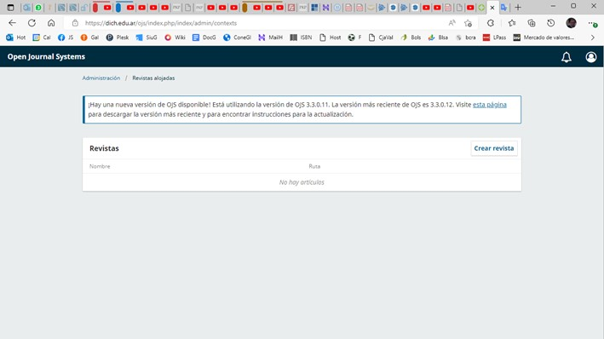

### Perfil del administrador

En el menú desplegable arriba a la derecha, ícono del administrador, están las opciones de lenguaje y de perfil del administrador. Seleccionar “Editar perfil”:

Completar los datos que se deseen para las fichas Identidad, Contacto, Tareas, Público, Contraseña, Notificaciones, Llaves API, foto personal, etc.

### Administración

Salir y dirigirse luego a “Administración” (arriba a la izquierda). Puede verse el menú de administración:

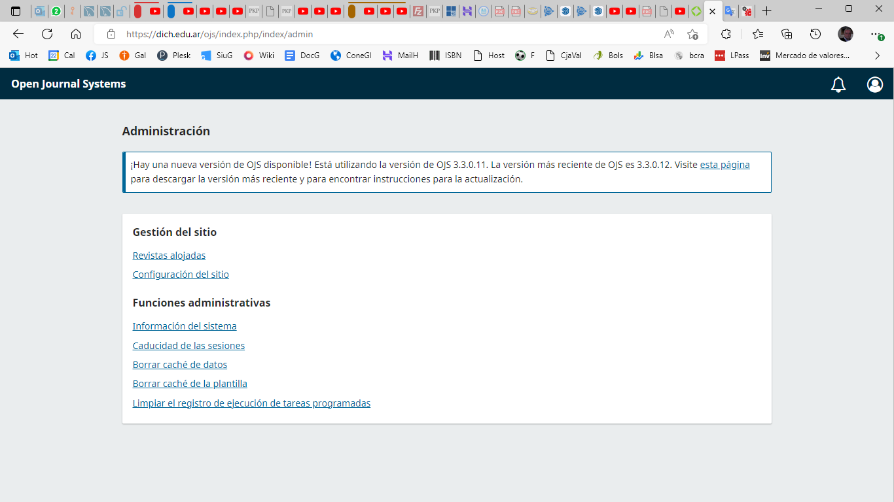

Seleccionar “*revistas alojadas*”, luego “*Crear revista*”

# **PROCESO DE EDICION**

## Crear una revista

Una vez creada la REVISTA, por el panel de control de arriba a la izquierda, ingresar a la misma, (seleccionar el nombre de la revista creada). Se desplegará el MENU de edición, con las fichas de Envíos, Números, Ajustes ….

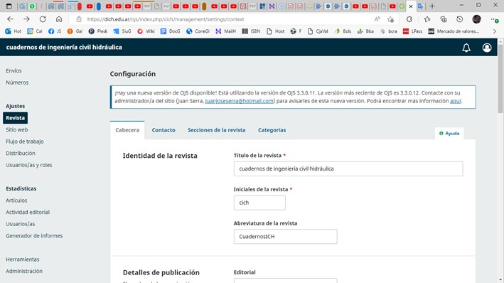

Para configurar la revista, usar la solapa de “cabecera” y completar los campos requeridos, la solapa de “contacto”, establecer las “secciones de la revista”.

Si se desea (opcional) pueden establecerse categorías, por ejemplo: hidráulica, hidrología, recursos hídricos, construcciones civiles, planeamiento, etc..; en nuestro caso, por ahora queda en blanco.

## Crear Números

Desde el menú (arriba a la izquierda), “crear número”.

Completar la ficha de “datos del número”

**En esta instancia, definir si se trata de:**

1. Cargar un número ya editado y publicado (impreso o web) con anterioridad a la puesta en servicio de la plataforma;
2. Cargar un número nuevo, método abreviado, directamente, sin pasar por el proceso de revisión, etc;
3. Cargar un numero nuevo siguiendo los pasos del procedimiento OJS de edición.

### Cargar un número ya editado y publicado (impreso o web) con anterioridad a la puesta en servicio de la plataforma

En nuestro caso, procedemos a cargar los tres números Vol 1, N° 1, Vol2, N°1, y Vol3, N° 1, (ya publicados en formato impreso), para publicarlos en OJS en formato pdf.

/domains/dich.edu.ar/public_html/ojs/filesojs/

scheduledTaskLogs/

RecordatoriodecaducidaddelasuscripciÃ³n-63312c131c0e1-20220926.log not found

Directory /domains/dich.edu.ar/public_html/ojs/filesojs/scheduledTaskLogs/

RecordatoriodecaducidaddelasuscripciÃ³n-63312c131c0e1-20220926.log not found

/domains/dich.edu.ar/public_html/ojs/filesojs/scheduledTaskLogs/

RecordatorioderevisiÃ³n-63312c1317686-20220926.log not found

**MENUS**

https://www.youtube.com/watch?v=o2f-BzEnFxA

**Los envíos, la revisión, el estilo, la producción. Conjunto de videos muy didácticos, organizados en mpodulos:**

https://pkpschool.sfu.ca/courses/proceso-editorial-en-ojs-3-3/lessons/modulo-1-introduccion/

https://pkpschool.sfu.ca/courses/proceso-editorial-en-ojs-3-3/lessons/modulo-4-responder-a-un-envio/

